Состояние атмосферного воздуха

По данным непрерывных измерений на автоматических станциях, установленных в Минске, 29 мая и в первой половине дня 30 мая максимальная концентрация азота диоксида в районе ул. Героев 120 Дивизии составляла 0,9 ПДК, азота оксида – 0,7 ПДК. Уровень загрязнения воздуха серы диоксидом, углерода оксидом и бензолом был по-прежнему существенно ниже нормативов качества.

Суточный ход концентраций загрязняющих веществ в районе
ул. Героев 120 Дивизии 29 – 30 мая 2018 года
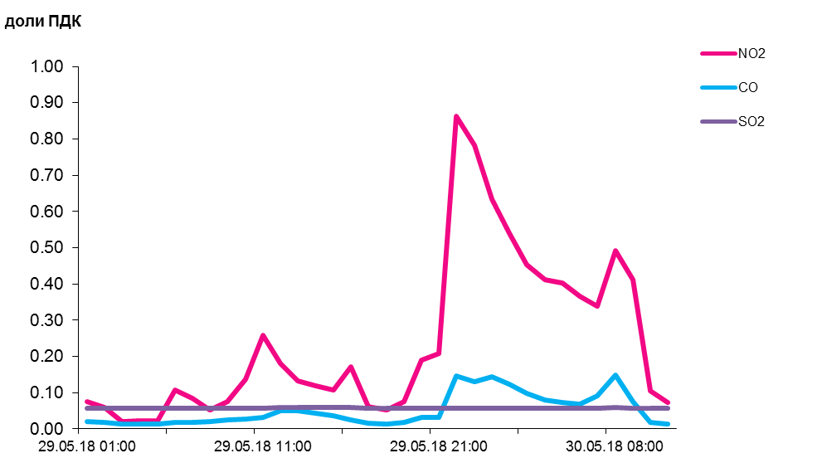

По данным непрерывных измерений, превышение норматива качества в 1,1 раза по твердым частицам, фракции размером до 10 микрон отмечено в воздухе Могилева (район пер. Крупской). Среднесуточные концентрация твердых частиц в воздухе Минска (район ул. Корженевского), Гродно, Могилева (район пр. Шмидта), Мозырского промузла (д. Пеньки) и Гомеля находились в пределах 0,6-0,9 ПДК, Бреста, Солигорска, Могилева (район ул. Мовчанского), Новополоцка и Минска (район ул. Радиальная) – 0,3-0,5 ПДК.
Содержание твердых частиц, фракции размером до 2,5 микрон в воздухе Минска (район ул. Героев 120 Дивизии) превышало норматив качества в 1,2 раза. Основная причина увеличения содержания в воздухе твердых частиц – отсутствие осадков.

Среднесуточные концентрации твердых частиц, фракции размером до 10 микрон, 29 мая 2018 года

